1. 打开dos窗口，切换到mysql路径下，输入mysql -u root –p

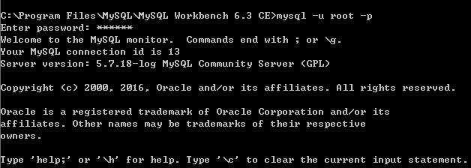

1. 实现远程连接(授权法)



1. 创建新用户和密码 create user lin 。。。

CREATE USER username IDENTIFIED BY 'password';

1. 分配权限：

所有数据库的所有权限：GRANT ALL PRIVILEGES ON \*.\* TO 'username'@'localhost' IDENTIFIED BY 'password';

一个数据库的所有权限：

GRANT ALL PRIVILEGES ON wordpress.\* TO 'username'@'localhost' IDENTIFIED BY 'password';

5、从mysql数据库中的授权表重新载入权限

flush privileges;

6、查看用户权限是否变更

select \* from user;

